LAPORAN PERANCANGAN ANTARMUKA
TIPSEN (TIME PRESENCE SYSTEM) - SISTEM PRESENSI DAN REKAP KERJA



Disusun oleh:
Aprilianth Pambuko Rizky (2400018124)
Bagas Muhammad (2400018143)
Muhammad Zeicha Bhakti (2400018148)
Muhammad Helmi Mustofa (2400018152)

PROGRAM STUDI S1 INFORMATIKA
FAKULTAS TEKNOLOGI INDUSTRI
UNIVERSITAS AHMAD DAHLAN
2026

TABEL JOB DESCRIPTION TIM
Tabel berikut menjelaskan pembagian tugas anggota tim dalam penyusunan laporan Perancangan Antarmuka sistem TipSen. Pembagian tugas dibuat agar setiap anggota memiliki tanggung jawab yang jelas dan hasil pekerjaan dapat digabungkan menjadi laporan berikut.
No | Nama Anggota | Peran dan Tanggung Jawab
1 | Aprilianth Pambuko Rizky | Membuat Sketsa Login dan Beranda
2 | Muhammad Helmi Mustofa | Membuat Desain Prototype Login, beranda dan riwayat
3 | Muhammad Zeicha Bhakti | Membuat Sketsa Buat akun dan Presensi
4 | Bagas Muhammad | Membuat Desain Prototype profil, izin dan cuti serta laporan

DESKRIPAI PROYEK

Nama Proyek
Time presence system (TipSen)

Deskripsi Proyek
TipSen adalah sistem presensi dan rekap kerja berbasis digital yang digunakan untuk mencatat kehadiran serta aktivitas kerja pengguna secara terstruktur dan efisien. Sistem ini memungkinkan pengguna melakukan absensi masuk dan keluar, mencatat aktivitas harian, serta melihat rekap kerja secara otomatis. Admin dapat mengelola data pengguna, memantau kehadiran, dan membuat laporan rekap kerja, sehingga sistem ini membantu meningkatkan efisiensi dan akurasi pengelolaan data presensi, terutama pada lingkungan kerja seperti tenaga kesehatan (nakes).

Latar Belakang
Dalam lingkungan kerja karyawan, pencatatan kehadiran dan aktivitas kerja merupakan hal yang penting untuk menunjang kedisiplinan serta evaluasi kinerja. Namun, pada banyak instansi, proses presensi masih dilakukan secara manual sehingga sering menimbulkan berbagai permasalahan, seperti ketidakakuratan data, keterlambatan rekap laporan, serta potensi kesalahan pencatatan.
Selain itu, pencatatan aktivitas kerja harian karyawan juga sering tidak terdokumentasi dengan baik, sehingga menyulitkan pihak pengelola dalam melakukan monitoring dan penilaian kinerja secara objektif. Hal ini menunjukkan perlunya sistem yang lebih terstruktur dan terintegrasi untuk mendukung proses administrasi kehadiran dan aktivitas kerja.
Berdasarkan permasalahan tersebut, dikembangkan TipSen sebagai sistem presensi dan rekap kerja berbasis digital untuk karyawan. Sistem ini dirancang agar dapat mempermudah proses absensi, pencatatan aktivitas kerja harian, serta pengelolaan data secara otomatis dan lebih akurat. Dengan adanya sistem ini, diharapkan proses pengelolaan kehadiran karyawan menjadi lebih efisien, transparan, dan mudah diakses oleh pihak terkait

Tujuan
Tujuan dari pengembangan TipSen adalah untuk menyediakan sistem presensi dan rekap kerja berbasis digital yang dapat mempermudah proses pencatatan kehadiran dan aktivitas kerja karyawan secara lebih efektif dan terstruktur. Sistem ini bertujuan untuk menggantikan metode manual agar menjadi lebih efisien, akurat, dan mudah diakses.
Selain itu, TipSen juga bertujuan untuk membantu karyawan dalam melakukan absensi harian serta mencatat aktivitas kerja secara rutin, sehingga data dapat terdokumentasi dengan baik. Bagi admin, sistem ini memudahkan dalam pengelolaan data pengguna, pemantauan kehadiran, serta pembuatan laporan rekap kerja secara otomatis.
Dengan adanya sistem ini, diharapkan proses administrasi kehadiran dan aktivitas kerja dapat berjalan lebih transparan, terorganisir, dan mendukung peningkatan kedisiplinan karyawan.

Manfaat
Pengembangan TipSen memberikan berbagai manfaat dalam proses pengelolaan presensi dan aktivitas kerja karyawan. Salah satu manfaat utamanya adalah mempermudah pencatatan kehadiran dan aktivitas kerja secara digital sehingga lebih cepat, akurat, dan terstruktur dibandingkan sistem manual.
Bagi karyawan, sistem ini memudahkan dalam melakukan absensi harian serta mencatat aktivitas kerja tanpa harus menggunakan cara konvensional yang rawan kesalahan. Selain itu, karyawan juga dapat melihat rekap kehadiran dan aktivitas mereka secara lebih jelas dan terorganisir.
Bagi admin atau pengelola, TipSen membantu dalam proses monitoring kehadiran karyawan, pengelolaan data pengguna, serta pembuatan laporan rekap kerja secara otomatis. Hal ini membuat proses administrasi menjadi lebih efisien dan mengurangi beban pekerjaan manual.
Secara keseluruhan, TipSen membantu meningkatkan efisiensi kerja, akurasi data, serta transparansi dalam pengelolaan presensi karyawan di lingkungan kerja.

Progress
Tahap pengerjaan proyek saat ini berada pada tahap analisis kebutuhan sistem dan perancangan Antarmuka. Pada tahap ini, tim berfokus pada identifikasi halaman, kebutuhan fungsional, tata letak dan penggunaan warna serta penyusunan skenario pengguna yang menggambarkan interaksi antara pengguna dengan sistem TipSen.
Selain itu, dilakukan juga analisis terhadap alur proses presensi dan pencatatan aktivitas kerja karyawan (riwayat) untuk pengguna saja, agar sistem yang dirancang dapat sesuai dengan kebutuhan operasional. Hasil dari tahap ini akan digunakan sebagai dasar dalam pengembangan sistem pada tahap selanjutnya.

DESAIN ANTARMUKA

Desain Sketsa
Desain sketsa merupakan tahap awal dalam proses perancangan antarmuka aplikasi yang bertujuan untuk memberikan gambaran mengenai tata letak (layout), struktur navigasi, serta penempatan komponen pada setiap halaman. Pada tahap ini, rancangan dibuat secara sederhana tanpa memperhatikan aspek warna maupun estetika, sehingga fokus utama adalah memastikan alur penggunaan aplikasi sesuai dengan kebutuhan pengguna dan hasil analisis yang telah dilakukan sebelumnya.
- Halaman Login Pertama kali
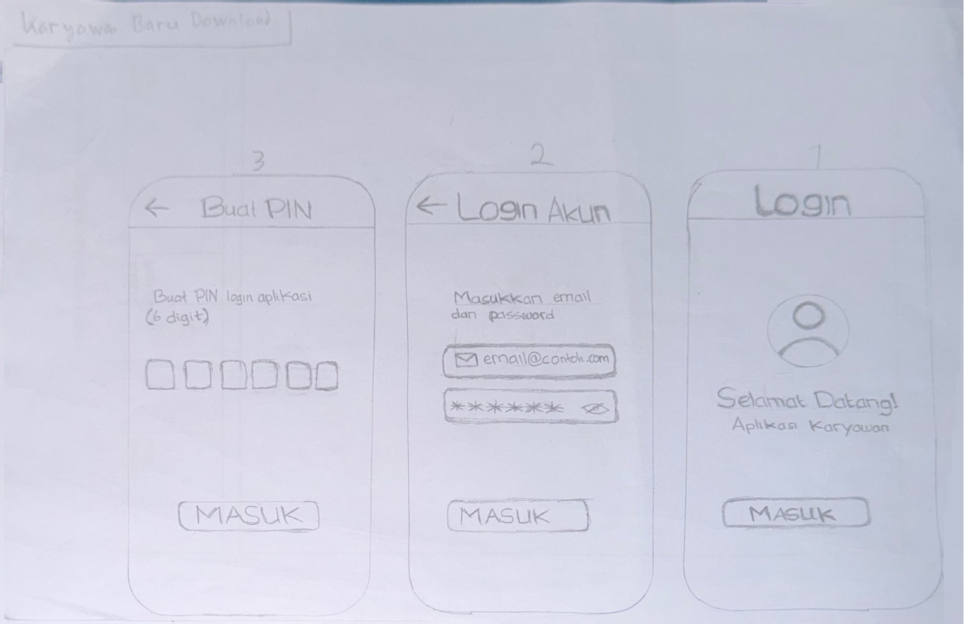
Gambar 3. 1. 1 Halaman Login Pertama Kali
Sketsa halaman login pertama kali dirancang sebagai tampilan awal yang digunakan oleh pengguna baru untuk mengakses aplikasi. Halaman ini menyediakan kolom identitas pengguna serta tombol masuk sebagai langkah awal sebelum pengguna melakukan proses aktivasi akun dan konfigurasi keamanan.
- Halaman Verifykasi PIN
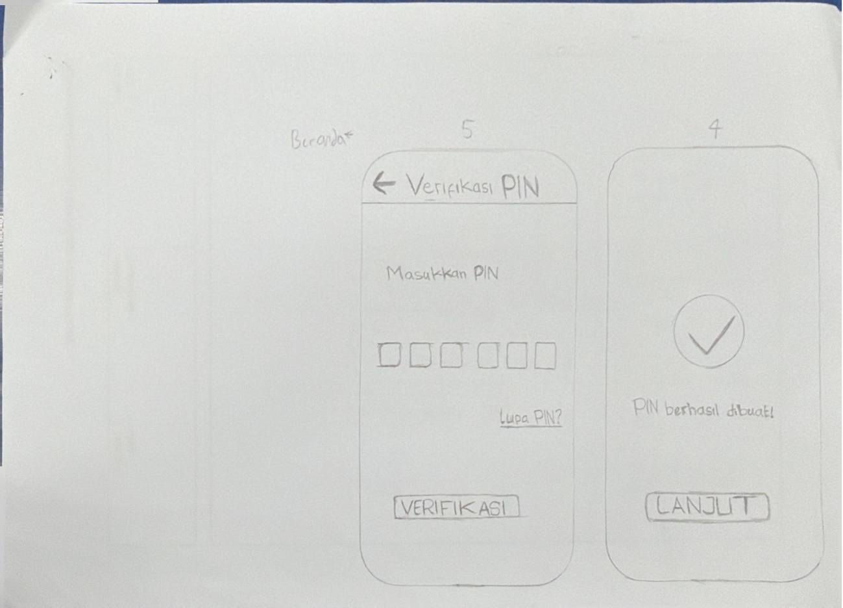
Gambar 3. 1. 2 Halaman Verifikasi PIN
Sketsa halaman verifikasi PIN dirancang untuk memastikan bahwa pengguna memasukkan PIN yang telah dibuat sebelumnya sebagai langkah autentikasi sebelum mengakses aplikasi. Halaman ini menyediakan kolom input PIN dan tombol verifikasi untuk memvalidasi data yang dimasukkan sehingga keamanan akun tetap terjaga.
- Halaman Kondisi Salah Login
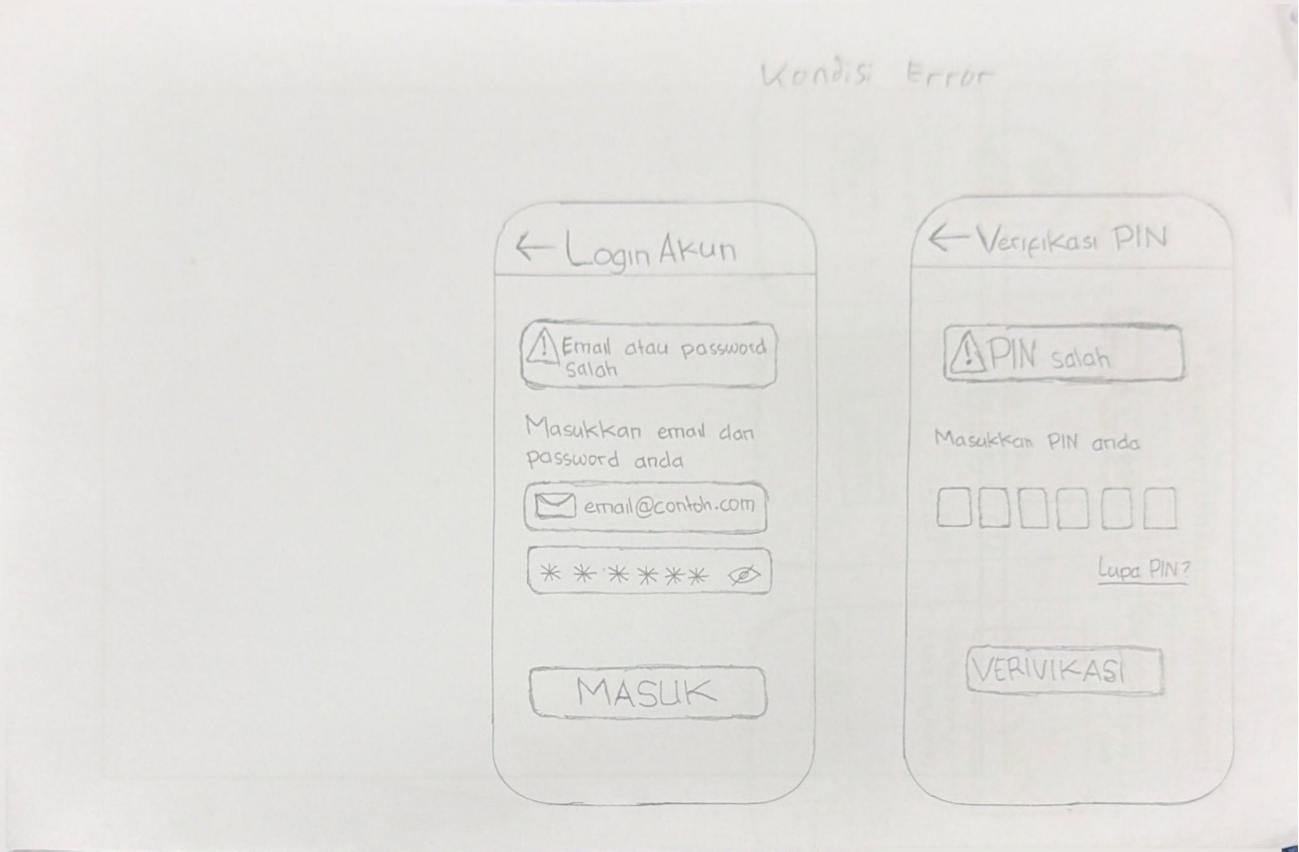
Gambar 3. 1. 3 Halaman Kondisi Salah Login

Sketsa halaman salah login dirancang untuk memberikan informasi kepada pengguna bahwa proses masuk ke aplikasi gagal karena data autentikasi yang dimasukkan tidak sesuai. Halaman ini menampilkan pesan kesalahan yang jelas beserta pilihan untuk mencoba login kembali, sehingga pengguna dapat memperbaiki data yang dimasukkan dan mengakses aplikasi dengan benar.
- Halaman Login Biasa
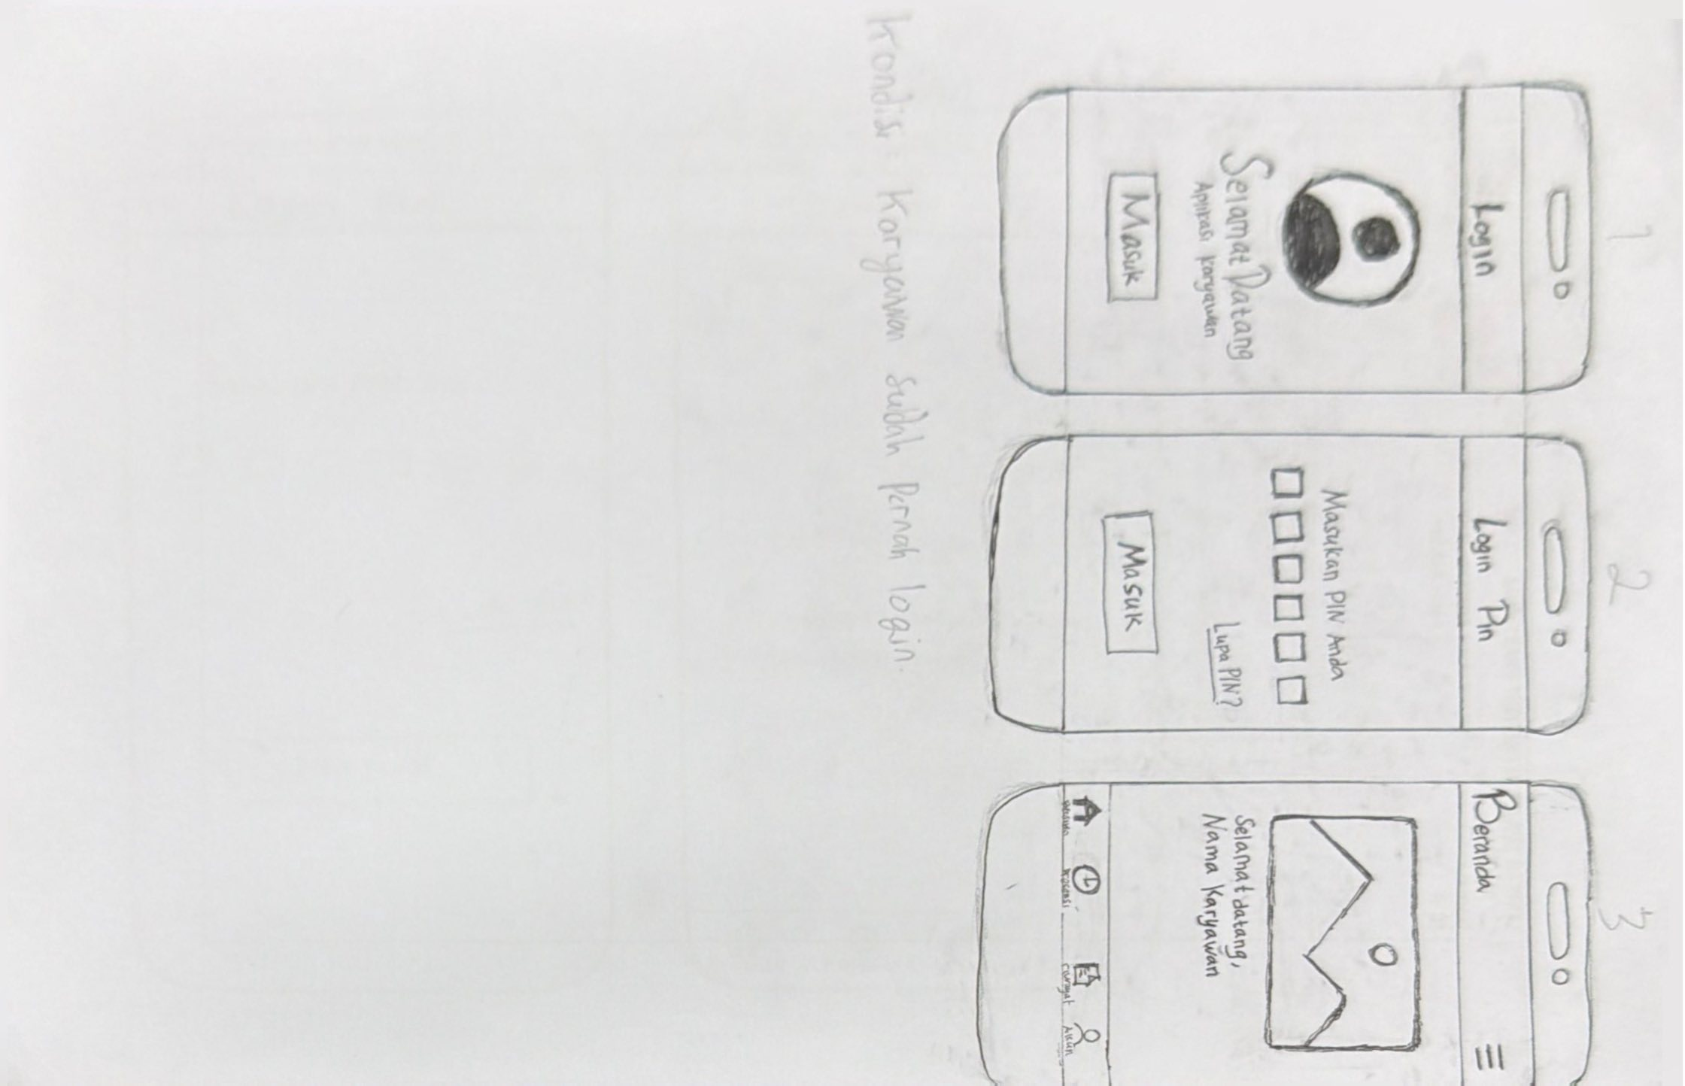
Gambar 3. 1. 4 Halaman Login Biasa
Sketsa halaman salah login dirancang untuk memberikan informasi kepada pengguna bahwa proses masuk ke aplikasi gagal karena data autentikasi yang dimasukkan tidak sesuai. Halaman ini menampilkan pesan kesalahan yang jelas beserta pilihan untuk mencoba login kembali, sehingga pengguna dapat memperbaiki data yang dimasukkan dan mengakses aplikasi dengan benar.
- Halaman Presensi
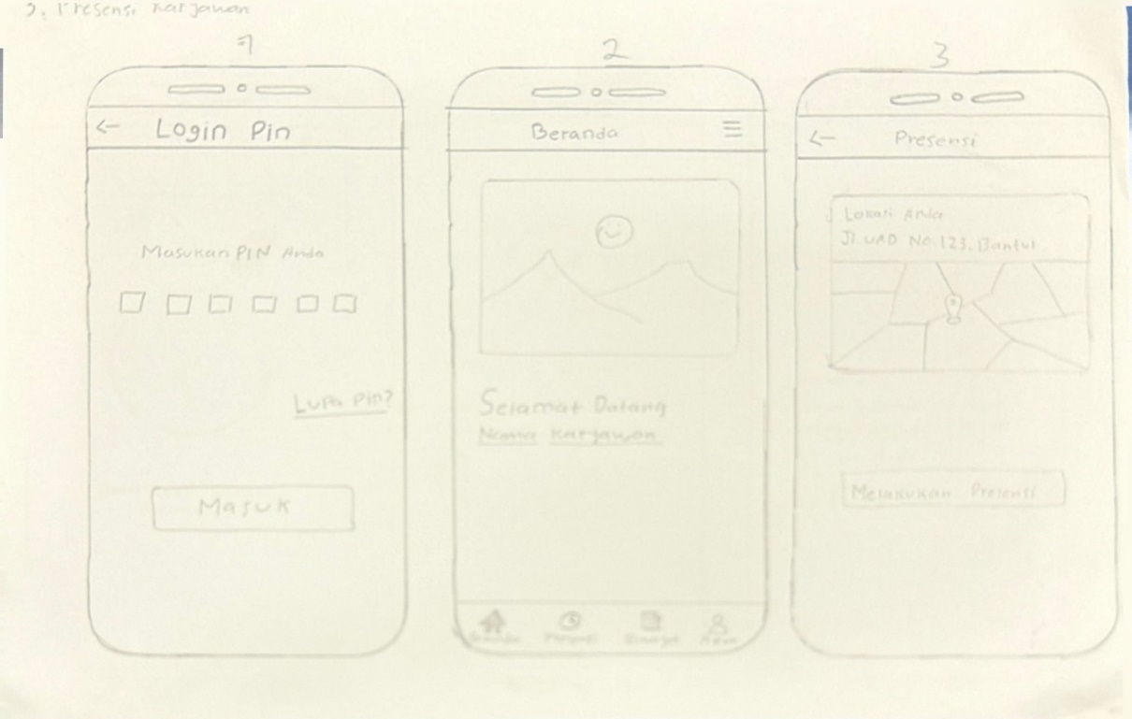
Gambar 3. 1. 5 Halaman Presensi
Sketsa halaman presensi dirancang sebagai halaman utama yang digunakan pengguna untuk melakukan proses presensi. Pada halaman ini ditampilkan informasi penting seperti identitas pengguna, tombol presensi masuk atau pulang, serta informasi pendukung yang diperlukan selama proses presensi berlangsung.
- Halaman Berhasil Presensi
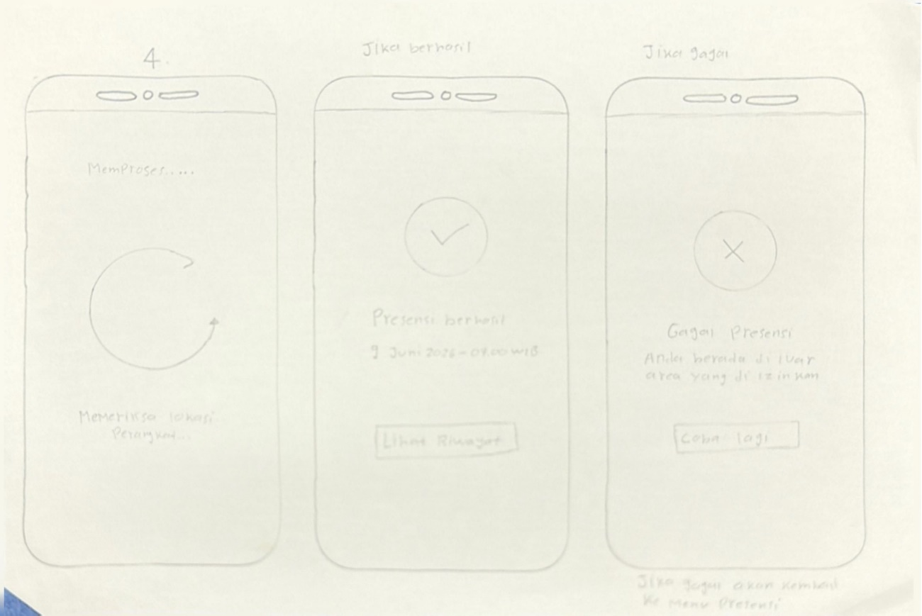
Gambar 3. 1. 6 Halaman Berhasil Presensi

Sketsa halaman berhasil presensi dirancang sebagai tampilan konfirmasi setelah proses presensi berhasil dilakukan. Halaman ini menampilkan informasi bahwa presensi telah tercatat di dalam sistem, disertai data pendukung seperti waktu presensi, tanggal, dan pesan keberhasilan agar pengguna memperoleh kepastian bahwa proses presensi telah selesai dengan sukses.

Desain Prototype
Desain prototype merupakan pengembangan dari desain sketsa yang telah dibuat sebelumnya. Pada tahap ini, rancangan antarmuka disajikan dalam bentuk yang lebih detail dengan menerapkan elemen visual seperti warna, ikon, tipografi, serta komponen antarmuka yang menyerupai aplikasi sesungguhnya. Prototype bertujuan untuk memvisualisasikan pengalaman pengguna (User Experience) sekaligus menjadi acuan sebelum proses implementasi sistem dilakukan.
- Halama Buat Akun
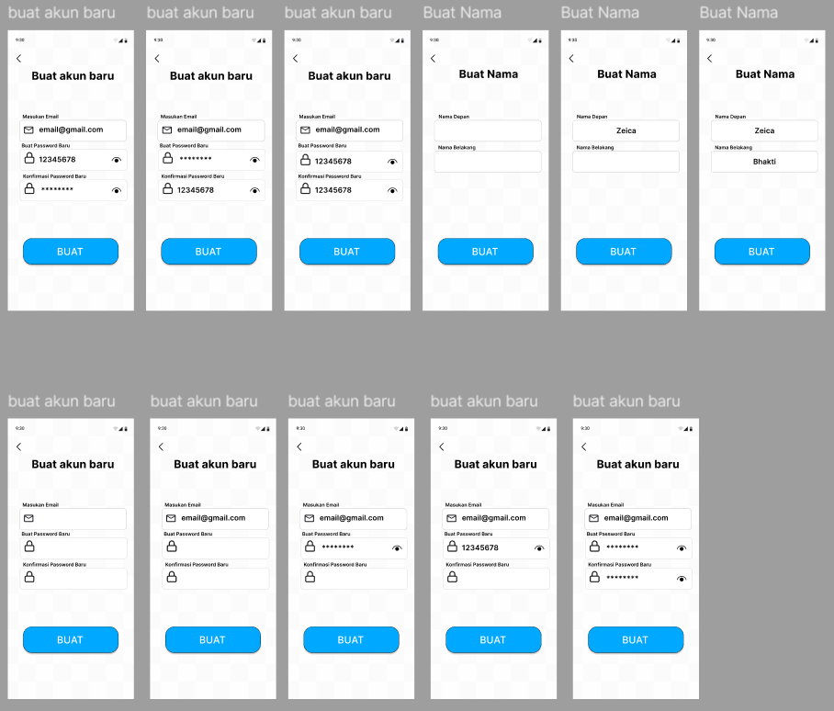
Gambar 3. 2. 1 Halaman Buat Akun
Prototype halaman buat akun dirancang sebagai tampilan yang digunakan pengguna untuk melakukan proses pendaftaran akun baru. Halaman ini memuat formulir pengisian data seperti nama, email, nomor identitas, kata sandi, dan informasi lain yang diperlukan agar pengguna dapat terdaftar pada sistem. Desain prototype menampilkan tata letak yang lebih lengkap dengan elemen visual yang memudahkan pengguna dalam melakukan registrasi.
- Halaman Login, Logout dan Lupa Akun
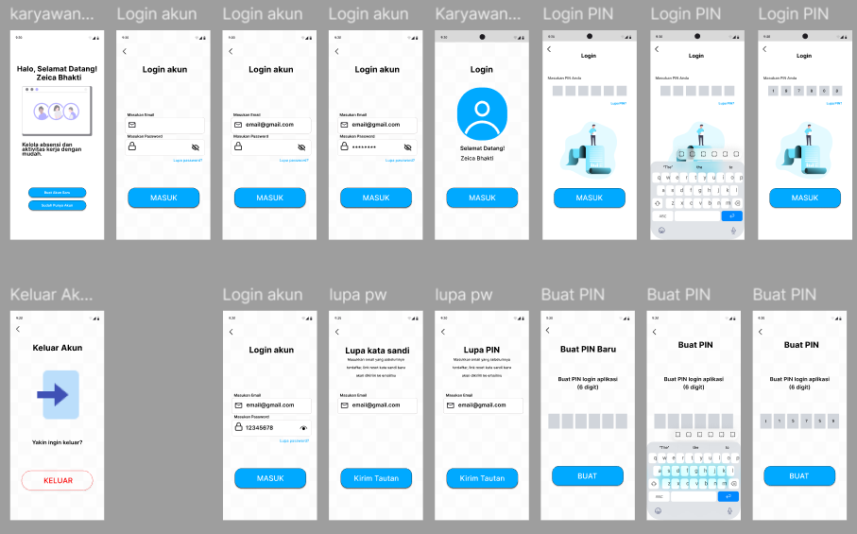
Gambar 3. 2. 2 Halaman Login, Logout dan Lupa Akun
Prototype halaman login, logout, dan lupa akun dirancang untuk mendukung proses autentikasi pengguna. Halaman login menyediakan kolom untuk memasukkan kredensial akun, sedangkan fitur lupa akun membantu pengguna memulihkan akses apabila mengalami kendala saat masuk. Selain itu, tersedia menu logout yang memungkinkan pengguna keluar dari aplikasi secara aman setelah selesai menggunakan sistem.
- Halaman Beranda dan Presensi
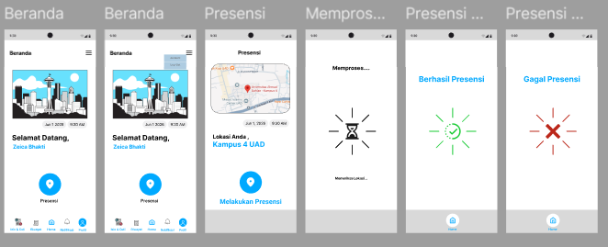
Gambar 3. 2. 3 Halaman Beranda dan Presensi
Prototype halaman beranda dan presensi dirancang sebagai halaman utama setelah pengguna berhasil masuk ke aplikasi. Halaman ini menampilkan informasi penting, seperti identitas pengguna, status presensi, serta menu-menu utama yang dapat diakses. Pada bagian presensi tersedia tombol atau fitur yang memungkinkan pengguna melakukan presensi masuk maupun pulang dengan mudah.
- Halaman Izin dan Cuti
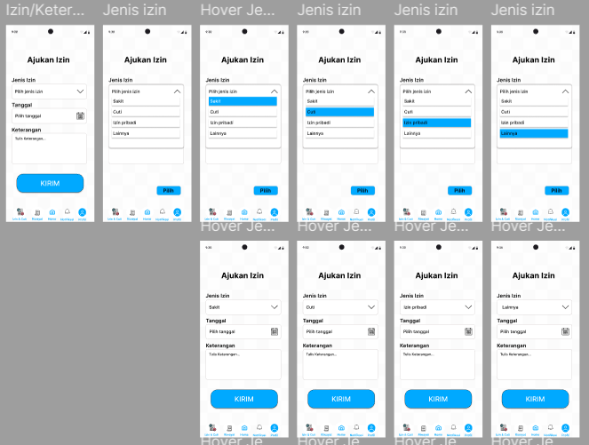
Gambar 3. 2. 4 Halaman Izin dan Cuti
Prototype halaman izin dan cuti dirancang untuk memudahkan pengguna dalam mengajukan permohonan izin atau cuti. Halaman ini menyediakan formulir pengajuan yang meliputi jenis izin, tanggal pelaksanaan, alasan, serta unggahan dokumen pendukung apabila diperlukan. Selain itu, pengguna dapat memantau status pengajuan yang telah dikirimkan.
- Halaman Riwayat
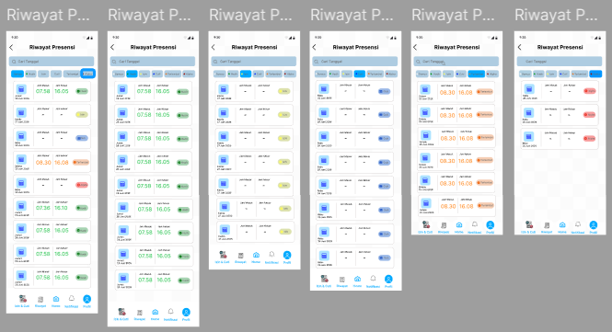
Gambar 3. 2. 5 Halaman Riwayat
Prototype halaman riwayat dirancang untuk menampilkan seluruh aktivitas pengguna yang berkaitan dengan presensi, izin, maupun cuti. Informasi disajikan dalam bentuk daftar yang memuat tanggal, waktu, status, dan keterangan, sehingga pengguna dapat melihat kembali data aktivitasnya secara terstruktur dan mudah dipahami.
- Halaman Profil dan Pengaturan
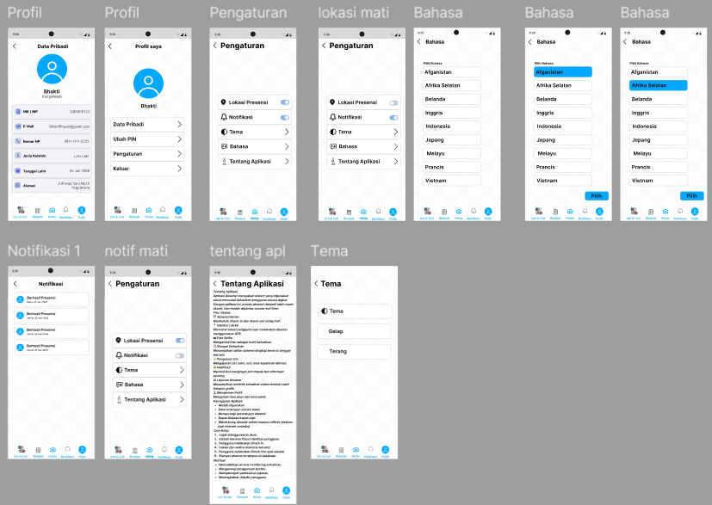
Gambar 3. 2. 6 Halaman Profil dan Pengaturan
Prototype halaman profil dan pengaturan dirancang untuk memberikan akses kepada pengguna dalam melihat serta mengelola informasi akun. Halaman ini menampilkan data profil pengguna, seperti nama, foto, dan informasi kontak, serta menyediakan berbagai pengaturan, seperti perubahan kata sandi, pengaturan notifikasi, dan preferensi aplikasi lainnya. Desain dibuat sederhana dan mudah dinavigasi agar pengguna dapat mengelola akun dengan nyaman.

